SYAIRAH
Sujeto S-118 · Ficha de personaje
Emily: Project E — Documento interno · Versión 1.0
«Aquello que temía terminó formando parte de ella.»

Advertencia de alcance
Esta ficha revela toda la historia de Syairah. La demo no revela nada: el jugador solo ve una criatura sin nombre durante unos segundos, a través de una ventana, iluminada por destellos.
El capítulo final fija exactamente qué información no puede aparecer en la demo ni en material promocional.
Documento de equipo y de guion. No es material publicable.

Ficha
Nombre y apellido | 🔷 Syairah binti Adnan
Apodo | 🔷 «Sya», como la llamaban en casa y en la universidad. En el complejo: S-118.
Género | Femenino
Profesión | Estudiante de Ingeniería de Software. 🔷 Trabajaba a media jornada reparando dispositivos en un local de barrio.
Etnia | 🔷 Malaya-singapurense
Lugar en el que residía | Singapur. 🔷 Después: Vivienda 1 del complejo subterráneo.
Nivel educativo | 🔷 Universitario. Tercer año sin terminar.
Rol en la historia | Sujeto experimental · antagonista visible de la demo
Rasgos externos | Recochera, chistosa, algo grosera, directa, inteligente, capaz de defenderse, incapaz de dejarse pisotear. Tímida al hablar frente a un grupo.
Talento | 🔷 Desarmar y arreglar aparatos. Podía abrir cualquier máquina y volver a montarla.
Estatus social | 🔷 Clase media
Estado de salud | Antes: sano. Ahora: no clasificable.

Detalles del personaje
Cumpleaños | 🔷 9 de agosto
Edad | 🔷 22 años al ser secuestrada. Sin edad registrada desde entonces.
Gustos | 🔷 Abrir cosas para ver qué tienen dentro. La comida de madrugada. Discutir de temas que no importan. El ruido de la ciudad. Dormir con la ventana abierta.
Disgustos | Los objetos puntiagudos y afilados. Hablar delante de mucha gente. 🔷 Que le pidan que se calle.

Información de juego
Facción | Sujeto experimental de la organización · criatura
Rol en la demo | Amenaza narrativa. No jugable, no perseguidora, no enemiga de combate.
Rol en el juego completo | ⚠ Pendiente. El GDD contempla persecuciones y encuentros, sin definirlos.
Herramienta | Tijeras quirúrgicas
Número de serie | S-118
Primera aparición | Cinemática final de la demo · STATE_11
Tiempo en pantalla | Unos 90 segundos, en fragmentos, por una ventana de 30 × 40 cm

Personajes conectados
Personaje | Relación | Nota
Emily · E-204 | Ninguna | No se conocían. Nunca se vieron antes de la escena final. Ver la corrección al GDD del capítulo final.
La organización | Captora | Responsable de su secuestro, de su experimento y de su estado actual
S-071 | Sujeto del mismo programa | 🔷 El tercer frasco del baño de Emily. No consta que llegaran a coincidir.
Su familia | Perdida | Creen que murió. Nunca supieron del complejo.
El personal del complejo | Carceleros | 🔷 El cuerpo que ataca en la escena final pertenece a uno de ellos.

«Le quitaron los recuerdos para ver si el miedo sobrevivía sin ellos. El miedo sobrevivió. El motivo, no.»

Características físicas

Antes
Estatura | 🔷 1,62 m
Complexión | 🔷 Delgada, de hombros estrechos
Piel | 🔷 Morena clara
Cabello | 🔷 Negro, liso, largo hasta media espalda. Casi siempre recogido de cualquier manera.
Ojos | 🔷 Castaño muy oscuro, casi negros. Cejas espesas.
Señas | 🔷 Una cicatriz pequeña en la barbilla, de una caída de niña. Se la señalaba al contar la historia.
Postura | Erguida, algo desgarbada. Hablaba con las manos.

Ahora
Cuerpo | Torso dividido. Ausencia completa de la parte inferior, a la altura de la cadera.
Altura útil | 🔷 Unos 90 cm cuando se sostiene sobre los brazos
Piel | Grisácea, sin color, con suciedad adherida
Cabello | Largo hasta donde llegaría la cintura, apelmazado, con mechones faltantes. Cubre parcialmente el rostro.
Rostro | Deteriorado, sucio, agotado, agresivo. Conserva suficientes rasgos humanos para recordar que perteneció a alguien.
Torso | Placas y componentes mecánicos integrados. Conexiones expuestas.
Corte inferior | Cables cortados y conexiones colgando. No es una herida: es lo que explica que siga existiendo.
Brazos | Garras mecánicas integradas, no colocadas encima. Elementos afilados con daño visible.

La explicación física de por qué sigue viva
Perdió la parte inferior del cuerpo durante un intento de fuga del complejo. No la mató porque, para entonces, ya no era completamente orgánica: las modificaciones mecánicas dejaron componentes expuestos en lugar de una hemorragia.
Esto no es un detalle de diseño, es la razón de que el personaje exista. Y es también la más cruel: sobrevivió porque ya la habían convertido en otra cosa.

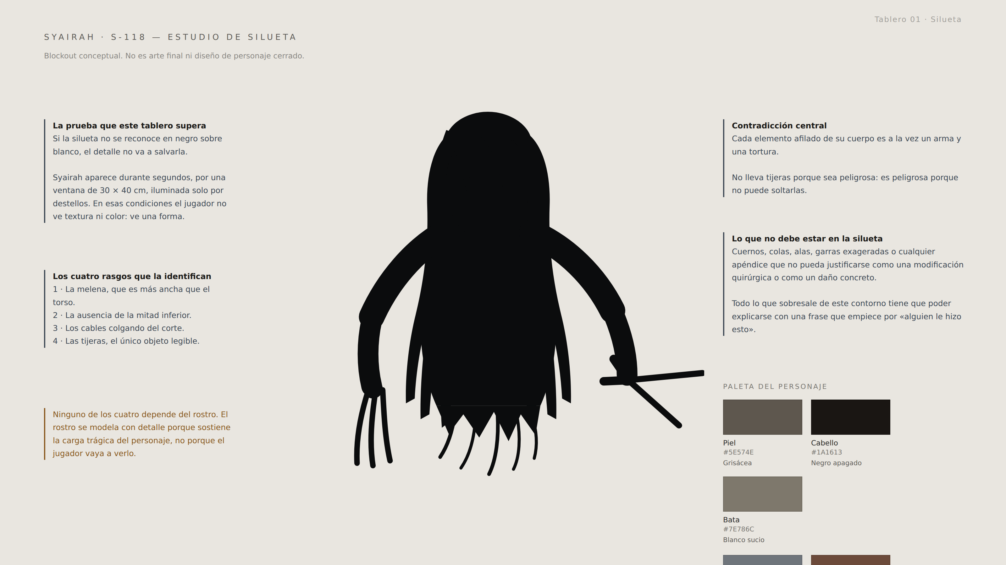
Tablero 01. Estudio de silueta. Blockout conceptual vectorial, no arte final.

Syairah aparece durante segundos, por una ventana de 30 × 40 cm, iluminada solo por destellos. En esas condiciones el jugador no ve textura ni color: ve una forma. Por eso el diseño se juzga primero en silueta y solo después en detalle.

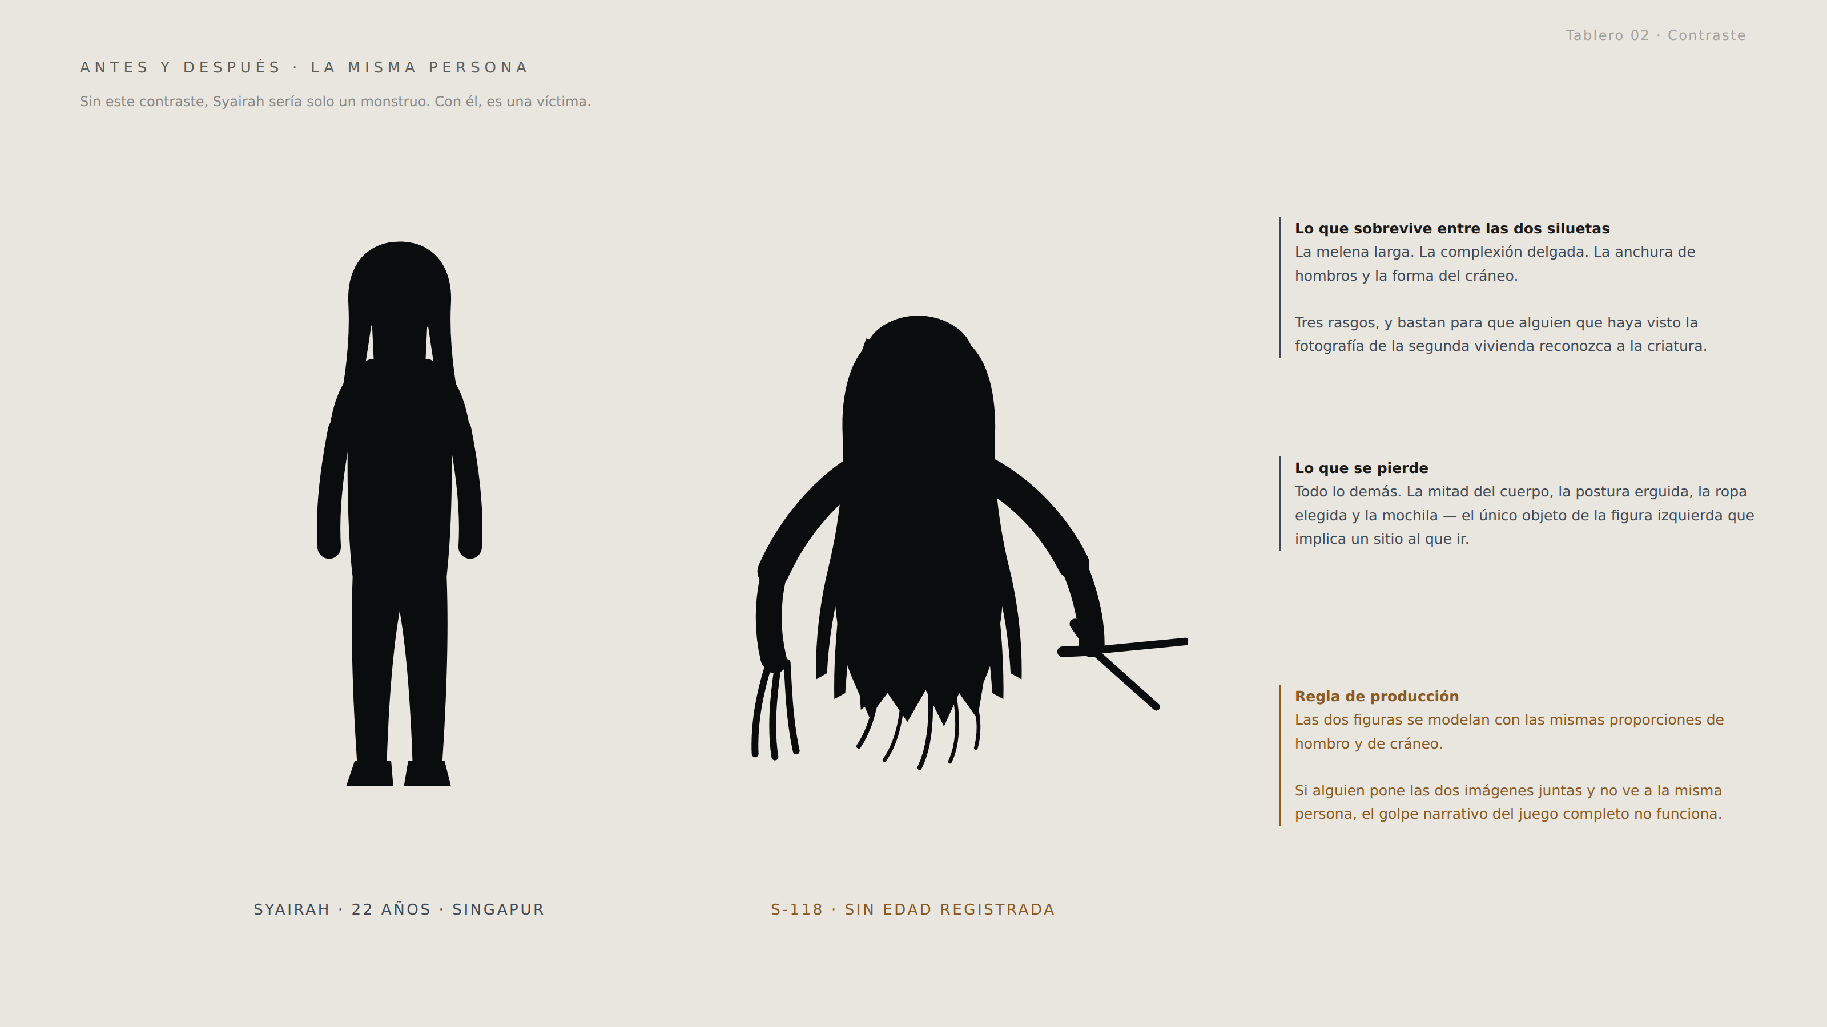
Tablero 02. La misma persona antes y después. La figura de la izquierda no aparece en la demo.

Por qué el contraste es obligatorio
El GDD lo dice sin rodeos: sin la vida anterior, Syairah sería solo un monstruo. Su vida anterior no está en la demo, pero tiene que estar en el modelo.
Las dos figuras se construyen con las mismas proporciones de hombro y de cráneo. Si alguien pone las dos imágenes juntas y no ve a la misma persona, el golpe narrativo del juego completo no llega.

Aspecto

Antes
🔷 Camiseta ancha de manga corta, pantalón cómodo con bolsillos, zapatillas gastadas por dentro del talón. Una pulsera de hilo que le hizo su hermana pequeña y que no se quitaba ni para dormir. Una mochila con la cremallera reventada, sujeta con un imperdible. Nada de lo que llevaba era caro y todo estaba elegido por ella.

Ahora
Restos de una bata de sujeto, blanca en su momento, rasgada a la altura del corte. El número S-118 sigue impreso en el pecho y todavía se lee. Es la única pieza de su aspecto actual que alguien eligió por ella, y es la única que la conecta con el frasco que Emily encuentra en el botiquín del baño.

Regla de vestuario
La bata no debe rediseñarse para que parezca más siniestra. Cuanto más se parezca a una prenda clínica corriente y barata, peor sienta.
El número tiene que ser legible en el modelo aunque la demo nunca lo enseñe: existe para el juego completo, para el material de arte y para quien vuelva a jugar sabiendo lo que sabe.

Ítem
Unas tijeras quirúrgicas grandes, del instrumental del propio complejo.

Las tijeras cumplen tres funciones a la vez
Visual: permiten reconocerla de inmediato, incluso en un solo destello.
Narrativa: representan la relación entre su transformación y su fobia. La organización convirtió aquello que le daba miedo en un elemento permanente de su existencia.
Sonora: su sonido puede anunciarla sin mostrarla.
Y una regla que no puede olvidarse: no las eligió. No las lleva porque sea peligrosa; es peligrosa porque no puede soltarlas.

Psicología

La persona
Era ruidosa con los suyos y muda con los desconocidos. Bromeaba constantemente, a veces de forma bastante grosera, y esa era su manera de estar cómoda; cuando se callaba, era porque algo iba mal. Directa hasta el punto de resultar brusca. Inteligente y consciente de serlo. Capaz de defenderse sola y absolutamente incapaz de dejarse pisotear por nadie.
Y sin embargo, delante de un grupo se bloqueaba. En clase evitaba las exposiciones, y en la única que no pudo esquivar leyó las diapositivas de espaldas a la sala. Esa contradicción es deliberada y debe conservarse en cualquier representación de su personalidad humana: una víctima con contradicciones es una persona, una víctima coherente es un recurso narrativo.

La fobia era anterior
🔷 Syairah tenía aicmofobia desde antes del experimento. No se la implantaron: la eligieron a ella por tenerla.
No podía sostener un cuchillo sin que le temblara la mano. Se hacía la graciosa con eso —era el chiste que hacía primero para que nadie lo hiciera antes— pero no se le pasaba.
Nunca supo de dónde venía. Sus padres tampoco recordaban ningún incidente. Ese detalle es el que hizo que la organización se fijara en ella: una fobia sin recuerdo asociado era exactamente el caso que necesitaban.

La criatura
No queda nada consciente. Su comportamiento está dominado por el instinto, el miedo, la agresividad y las respuestas condicionadas que le dejaron dentro. No razona, no planea y no reconoce a nadie.
Pero no está tranquila. Su lenguaje corporal debe transmitir inestabilidad y conflicto, aunque ella no sea consciente de que lo tiene: no está cazando, está reaccionando. Ese detalle es lo único que la separa de un monstruo genérico.

«Sigue teniendo miedo. Ya no sabe de qué.»

Sociología
Relación | Descripción
Su familia | Tenía una relación normal con ellos y vivía de forma independiente. Cuando desapareció no supieron nada: ni del complejo, ni del experimento, ni de que había sido secuestrada. Con los años llegaron a creer que había muerto. 🔷 Su hermana pequeña siguió mandándole mensajes durante casi dos años.
El personal del complejo | Los conoció despierta y los odió. Fueron lo último que supo distinguir antes del borrado, y son lo único a lo que su cuerpo sigue reaccionando.
S-071 | Otro sujeto del mismo programa. No consta que llegaran a verse.
Emily | Ninguna relación. No se conocieron nunca. La escena final no es un reencuentro: es la primera vez que se ven.

La decisión de que no se conozcan
El GDD incluye «a Emily» en la lista de cosas que Syairah no recuerda, lo que sugiere una relación previa. Se ha resuelto que no la hubo, y que esa línea es un descuido del documento.
Y funciona mejor así. La demo entera va sobre no saber lo suficiente. Que las dos víctimas de la misma organización se encuentren por primera vez cuando una ya no puede reconocer a nadie es más cruel que cualquier reencuentro.

Vida antes del complejo
Vivía sola en un piso pequeño, a tres paradas de la universidad, porque quería independizarse y porque su casa le quedaba lejos de todo. Tercer año de Ingeniería de Software, con una asignatura arrastrada que le daba igual. Trabajaba algunas tardes en un local de barrio donde le llevaban aparatos rotos: abría, miraba, arreglaba, cobraba poco. Se le daba bien, y le gustaba más que la carrera.
Los fines de semana volvía a casa de sus padres a comer y a discutir con su hermana por cualquier cosa. Cumplía años el 9 de agosto, el mismo día que el país entero, así que sus cumpleaños siempre fueron ruidosos y de nadie.
No podía con los objetos afilados. Cuando alguien lo notaba, ella lo convertía en el chiste antes de que lo hiciera nadie más.

Se la llevaron de su propia casa.
No participó voluntariamente en nada. La organización entró donde vivía y se la llevó al complejo subterráneo. El Campo de Punto Cero no tuvo nada que ver: su desaparición es consecuencia directa de las acciones de la organización, y ese punto no debe confundirse en desarrollos posteriores.
Su piso quedó como estaba, con sus cosas dentro. Esos objetos son la razón de que la segunda vivienda de la demo tenga valor narrativo aunque apenas se recorra: el jugador está caminando por la casa que le montaron para reemplazar la que le quitaron.

Boceto de la historia de Syairah
«Querían saber si el miedo necesita un motivo. Descubrieron que no.»

Le vaciaron los recuerdos por partes, como quien desmonta un aparato para ver qué pieza hace el ruido. Ella, que sabía hacer exactamente eso, no llegó a entender que se lo estaban haciendo.

«¿Cuánto le puedes quitar a alguien antes de que deje de ser alguien?»

Primero se fueron los nombres. Después las caras. Después la suya. Y cuando ya no quedaba nada que sostuviera el miedo, el miedo siguió ahí de todas formas, agarrado a nada, buscando un motivo que ya no existía.

«La respuesta era que el miedo no necesita nada. Se queda solo.»

Lo que hicieron después no fue curarla. Fue construirle uno: le pusieron en el cuerpo aquello de lo que huía, atornillado, integrado, imposible de soltar. Convirtieron su fobia en su anatomía.

«Y entonces dejó de correr, porque ya no había ningún sitio donde no estuviera.»

Póster de presentación del personaje
Descripción de la imagen de presentación, en el formato de las wikis de personaje. No es una escena del juego.

Una puerta metálica ocupa el encuadre. La ventanilla está a la altura de los ojos y es lo único iluminado: un rectángulo de treinta por cuarenta centímetros con luz sucia detrás. Al otro lado hay una forma que no termina de leerse.
Se distingue una melena que es más ancha que los hombros. Debajo, un torso. Debajo del torso, nada — y de esa nada cuelgan cables que llegan hasta el suelo y se quedan quietos. Un brazo se apoya en el hormigón para sostener todo el peso. El otro sujeta unas tijeras que no están abiertas ni cerradas.
Hay un cuerpo en el suelo, a su lado, del que solo se ve un hombro con una bata clara y una credencial todavía enganchada. Ella no lo mira. Está mirando sus propias manos, o eso parece, aunque el pelo no deja verle la cara. Bajo la suciedad del pecho, si uno se fija, hay tres caracteres impresos que aún se leen.

«Alguien la buscó durante dos años. Nadie la buscó aquí.»

Primera carta de cumpleaños
Primera hoja del cuaderno. 9 de agosto, en Singapur.

Cuaderno de Syairah — hoja 1
Veintidós. Otra vez fuegos artificiales que no son míos. Mi madre dice que tengo suerte de nacer el mismo día que el país y yo le digo que tengo suerte de que nadie me cante nada delante de la gente, que es distinto.
Hoy Adik me ha hecho otra pulsera. Van cuatro. Le he dicho que la anterior todavía no se ha caído y me ha contestado que por eso mismo. No se lo voy a decir pero me gusta que insista.
Aprobé lo de sistemas. Lo de arquitectura no, y me da igual. En la tienda me trajeron una consola de hace veinte años que llevaba tres talleres diciendo que no tenía arreglo. Tenía arreglo. Era un condensador. Tres talleres.
El profesor de la optativa quiere que exponga en septiembre. Le dije que sí porque estaba delante de todos y no supe decir que no delante de todos, que es exactamente el problema. Ya veré cómo me escapo.
Ah, y hoy en la cocina de casa mi padre me pasó el cuchillo de cortar la fruta y se me cayó, otra vez. Nadie dijo nada, que es peor que si hubieran dicho algo. Le he preguntado a mi madre si de pequeña me pasó algo con eso y me ha dicho que no, que siempre he sido así. Siempre he sido así y nadie sabe por qué. Es lo más raro que tengo.
Da igual. Mañana hay trabajo.

Segunda carta de cumpleaños
Segunda hoja del cuaderno. Recuperada del expediente S-118. Sin fecha; anotada por el complejo como «segundo ciclo».

Cuaderno de Syairah — hoja 2
Escribo los nombres para no perderlos. Ya he perdido dos esta semana y no me di cuenta hasta que fui a decirlos.
Mi madre. Mi padre. Mi hermana, que se llama — la escribo mañana, ahora no me sale y no quiero escribir mal el nombre de mi hermana.
Hoy es mi cumpleaños. Eso lo sé porque lo dijeron ellos, no porque lo recuerde. Cuando lo dijeron sentí algo parecido a una fiesta, mucho ruido y mucha gente y yo sin querer estar delante. No sé si eso es un recuerdo o me lo acabo de inventar. Cada vez me cuesta más notar la diferencia y eso sí que da miedo.
La chica de la habitación de al lado ya no está. Le pregunté a uno de ellos y me dijo que nunca hubo nadie en la habitación de al lado. Me lo dijo mirándome a los ojos, tranquilo, como quien corrige una suma. Casi le creo. Ese es el truco: no te mienten para que te lo creas, te mienten hasta que te da igual.
Sé arreglar cosas. Eso todavía lo tengo. Es raro lo que se queda y lo que se va: se me ha ido la cara de mi padre y no se me ha ido cómo se desmonta una fuente de alimentación.
Y sigo sin poder con lo afilado. Eso no se ha ido. Lo he probado. Me acercaron una cosa y la mano hizo lo mismo de siempre, sola, sin que yo se lo pidiera. Se pusieron muy contentos. Fue lo único que les vi celebrar en todo el tiempo que llevo aquí y fue eso.
Adik. Se llama Adik. Ya está. Ya lo tengo.

Experimento S-118 · Syairah
Expediente interno de la organización. Área 03 — memoria y respuesta psicológica.

Pregunta de investigación
«¿Una fobia depende de los recuerdos asociados a ella?»
El sujeto S-118 fue seleccionado por presentar una aicmofobia intensa sin ningún acontecimiento asociado que la explicara, ni en su testimonio ni en el de su entorno familiar. Esa ausencia lo convertía en el caso idóneo: si la fobia no procedía de un recuerdo identificable, era posible comprobar directamente qué ocurría al eliminar los recuerdos.

Metodología
La secuencia aplicada fue: recuerdos → eliminación progresiva → introducción de una respuesta psicológica controlada → observación del resultado.
La eliminación se realizó por ciclos y no de una sola vez, lo que permitió registrar el orden en que el sujeto perdía el material. Se perdieron primero los nombres propios, después los rostros, después la información autobiográfica y finalmente la identidad. Se conservaron sin intervención las capacidades técnicas adquiridas, lo que concuerda con lo observado en otros sujetos: el procedimiento no distingue entre lo que importa y lo que no, pero sí entre lo que se recuerda y lo que se sabe hacer.
Las anotaciones del propio sujeto durante los primeros ciclos, conservadas en el expediente, resultaron más útiles que las evaluaciones programadas.

Evaluación
El número S-118 se mantuvo cooperativo durante los primeros ciclos y verbalmente hostil a partir del tercero. Mostraba una estabilidad emocional superior a la esperada y una tendencia marcada a formular preguntas sobre el procedimiento, que se dejaron sin responder por protocolo.
Se registró en varias ocasiones un intento de conservar material por escrito. No se le retiró el cuaderno: se consideró que la evidencia de su propio deterioro constituía un dato más valioso que el material conservado.
La respuesta aicmofóbica se comprobó al final de cada ciclo. En todos los casos la respuesta se mantuvo íntegra, incluso una vez eliminada toda la información autobiográfica del sujeto. El resultado fue concluyente en la dirección opuesta a la hipótesis de trabajo.

Incidente
Durante el ciclo final el sujeto abandonó la sala. Se le localizó en el tramo técnico. La contención produjo la pérdida de la sección inferior del cuerpo. No resultó letal debido a las modificaciones ya integradas, circunstancia no prevista en el protocolo de contención y que ha sido incorporada a los procedimientos de las áreas restantes.
A partir de ese punto se suspendió la evaluación verbal por falta de sujeto con quien realizarla.

Resumen
La fobia no dependía de los recuerdos. Eliminados estos, la respuesta persistió sin alteración medible, lo que sugiere que el condicionamiento se sostiene con independencia del material asociado.
Se procedió entonces a la fase de integración, cuyo objetivo era determinar si la exposición permanente al estímulo permitía extinguir la respuesta. La respuesta no se extinguió. La integración es irreversible.

Nota del expediente
El sujeto S-118 ya no responde a su designación, a su nombre anterior ni a ningún estímulo verbal. Conserva la respuesta aicmofóbica y una hostilidad marcada hacia el personal del área.
Se recomienda no atribuir intención a su comportamiento. No persigue. Reacciona.

Tercera carta de cumpleaños
Tercera hoja del cuaderno. Escritura irregular, con repeticiones. Se transcribe tal cual.

Cuaderno — hoja 3
hoy es. hoy es el día. me lo han dicho pero no sé de quién es el día
escribo los nombres. los nombres son
los nombres son
sé arreglar cosas. eso lo sé. si me traen algo roto lo arreglo. traedme algo roto
hay una pulsera en mi muñeca y no sé quién me la puso. es de hilo y está sucia y no me la quito. no sé por qué no me la quito
no me acerquéis eso. no me lo acerquéis. no sé qué es pero no me lo acerquéis
no sé qué es
no sé por qué
pero no
mañana escribo los nombres

Cuarta carta de cumpleaños
Cuarta hoja del cuaderno. No contiene escritura del sujeto.

Cuaderno — hoja 4
La hoja está en blanco salvo por una serie de marcas en el margen izquierdo, hechas con algo duro y no con el lápiz. Son trazos cortos, agrupados de cinco en cinco. Hay novecientos doce.
En el reverso, con otra letra y otro instrumento:
S-118 · Ciclo final completado. Sin registro verbal. Retirar material de escritura del área.
Y más abajo, en la esquina, escrito muy pequeño y sin firmar:
Se llamaba Syairah.

? ? ?
¡No querías hablar delante de nadie y mira dónde acabaste, sin nadie delante y sin nada que decir! Te quitamos los nombres uno por uno y tú los volviste a escribir cada mañana, como si escribir fuera lo mismo que recordar. Qué terca. Casi admirable.
Nos equivocamos en una sola cosa y fue en creer que el miedo era tuyo. El miedo no era tuyo: tú solo eras el sitio donde vivía. Por eso no se fue contigo.
Ahora ya no queda nadie a quien preguntarle nada. Y aun así sigues apartando la mano.

Datos adicionales
- 🔷 Sigue llevando la pulsera de hilo que le hizo su hermana. No sabe por qué no se la quita. Es el único objeto de su vida anterior que conserva, y ni ella ni nadie del complejo sabe que significa algo.
- Conserva íntegras sus capacidades técnicas. El procedimiento borró lo que recordaba, no lo que sabía hacer. Podría desmontar cualquiera de las máquinas que la sujetan, y no se le ocurre intentarlo.
- La organización la eligió precisamente porque su fobia no tenía origen conocido. De todos los sujetos disponibles, era la única cuyo miedo no estaba anclado a ningún recuerdo — lo que la convertía en el caso limpio que necesitaban.
- Su familia siguió buscándola durante casi dos años. 🔷 Su hermana pequeña le mandó mensajes a un teléfono apagado hasta que la línea se dio de baja sola.
- No reconoce a nadie, pero sí reacciona al personal del área. No es memoria: es condicionamiento. Su cuerpo distingue quién le hizo daño aunque ella ya no pueda.
- Fue el primer sujeto instalado en el complejo. Su vivienda es la número 1; la de Emily, la número 2. La rotulación del pasillo subterráneo lo dice, y el jugador la lee sin entenderla.
- El cuerpo que ataca en la escena final pertenece al personal de la organización. La instalación perdió el control de lo que había creado, y ella no distingue entre víctimas y carceleros.
- No se explica cómo desaparece al final de la demo. Es deliberado, y es el último dato que el jugador recibe: la amenaza no solo existe, sino que se mueve de formas que él no comprende.

Situación transcurrida en la demo
Ubicación | Complejo subterráneo · espacio al otro lado de la puerta final
Estado | STATE_11 · cinemática
Duración | Unos 90 segundos
Condición de visión | Ventana de 30 × 40 cm, borde inferior a 145 cm. Cámara a 160 cm, a unos 280 cm de distancia.
Iluminación | Destellos intermitentes desde una fuente fuera de encuadre
Acción | Atacando un cuerpo. De espaldas. No avanza hacia la cámara en ningún momento.

Revelación por destello
Destello | Qué se ve | Qué entiende el jugador
1 | Silueta contra el fondo | Hay alguien ahí. Nada más.
2 | Syairah sobre el cuerpo, y las tijeras | Está haciendo algo, y tiene un objeto. Es el destello que fija la imagen que se lleva.
3+ | Revelación parcial: cabello, torso, garras | Que no es una persona, sin llegar a ver qué es.
— | Apagón. Silencio. | —
— | Vuelve la luz: el espacio vacío | Que ha desaparecido, y que no vio cómo.

Las tres reglas de la escena
Nunca se ve entera y nunca con luz estable. Mostrarla completa, aunque sea dos segundos, gasta todo lo que la demo ha construido en media hora.
El corte de la parte inferior nunca se muestra iluminado: queda siempre fuera del haz o en sombra. Enseñarlo con claridad convierte el terror en anatomía.
La información la controla la iluminación, no la cámara. El jugador nunca debe sentir que el juego le está enseñando algo: debe sentir que la luz se lo permitió por accidente.

Registro de sujetos del complejo
Equivalente al bloque de clúster de las fichas de referencia. Recoge lo que la documentación del proyecto establece hasta ahora.
Código | Sujeto | Vivienda | Estado
S-118 | Syairah binti Adnan | Vivienda 1 | Transformada. Activa.
E-204 | Emily | Vivienda 2 | Sujeto de la demo
S-071 | ⚠ Sin nombre asignado | ⚠ Desconocida | ⚠ Desconocido. Solo consta el frasco.
Área 03 | Memoria y respuesta psicológica | — | Programa de S-118 y S-071
Área 04 | ⚠ Sin definir | — | Programa de E-204

🔷 Sobre las letras del código
Los frascos del baño de Emily llevan S-071, S-118 y E-204. La letra no distingue sujetos: distingue programas.
S corresponde al Área 03, la línea de memoria y respuesta psicológica — el programa de Syairah. E corresponde al Área 04, el programa de Emily, que el GDD establece como distinto y que la demo no explica.
Que Emily tenga una letra diferente a las otras dos es, por tanto, información: no le hicieron lo mismo. Un jugador atento puede notarlo en el minuto seis y no entenderlo hasta el juego completo.

Referencias visuales
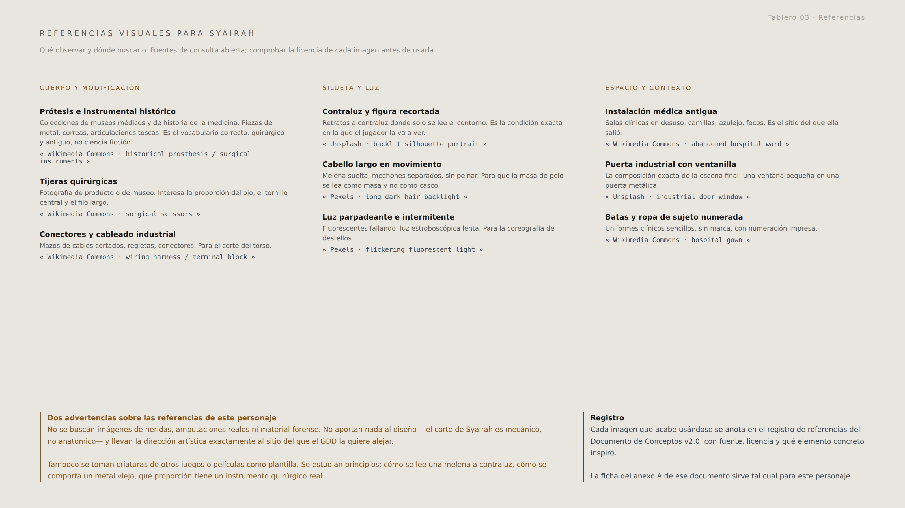
Tablero 03. Qué observar y dónde buscarlo.

Dos advertencias sobre las referencias de este personaje
No se buscan imágenes de heridas, amputaciones reales ni material forense. No aportan nada al diseño —el corte de Syairah es mecánico, no anatómico— y llevan la dirección artística exactamente al sitio del que el GDD la quiere alejar.
Tampoco se toman criaturas de otros juegos o películas como plantilla. Se estudian principios: cómo se lee una melena a contraluz, cómo envejece un metal, qué proporción tiene un instrumento quirúrgico real.
Cada imagen que acabe usándose se anota en el registro de referencias del Documento de Conceptos v2.0, con su fuente y su licencia.

Qué sabe el jugador al terminar la demo
Esta ficha lo revela todo. La demo no revela casi nada, y esa diferencia es deliberada. Esta tabla marca la frontera.
Información | ¿En la demo? | Dónde se revela
Que existe una criatura | Sí | Cinemática final
Que tiene forma humana | Sí, parcialmente | Destellos 1 y 3
Que le falta la mitad del cuerpo | Sí, sin explicación | Destellos
Que lleva tijeras | Sí | Destello 2
Que está atacando a alguien | Sí | Destello 2
Que hay más sujetos | Sí, indirectamente | Frascos del baño y rotulación del subterráneo
Su nombre | No | Juego completo
Que es S-118 | No | Juego completo. El número está en el modelo pero la demo no lo enseña.
Que la segunda vivienda es la suya | No | Juego completo
Que fue una persona | No | Juego completo
Su pasado, su familia, su secuestro | No | Juego completo
El experimento y el borrado de memoria | No | Juego completo
La aicmofobia | No | Juego completo
Por qué le falta la mitad del cuerpo | No | Juego completo
Cómo desaparece | Nunca | Queda abierto

Regla para material promocional
Nada de lo marcado como «juego completo» puede aparecer en tráilers, capturas, descripciones de tienda ni redes mientras la demo sea lo único publicado.
En particular: el nombre Syairah no se dice, el número S-118 no se enseña y la palabra «sujeto» no se asocia a ella.
La intención es que el jugador conozca primero a la criatura y descubra después a la persona que existía detrás. Adelantar la segunda mitad arruina el único golpe narrativo grande que el proyecto tiene reservado.

Correcciones y aclaraciones al GDD
Tres puntos del capítulo 8.2 del GDD que esta ficha resuelve. Conviene llevarlos al GDD para que no vuelvan a abrirse.
Punto | Qué dice el GDD | Resolución
La relación con Emily | Incluye «a Emily» en la lista de lo que Syairah no recuerda, lo que implica que se conocían | No se conocieron. La línea es un descuido. La escena final es la primera vez que se ven.
El origen de la fobia | Dice que la aicmofobia fue «la respuesta psicológica utilizada», y a la vez pregunta si «continuaría después de borrar los recuerdos» | La fobia era anterior. No se la implantaron: la eligieron a ella por tenerla, y precisamente porque no tenía origen conocido.
La revelación por destellos | Propone ocho fases que terminan mostrando «criatura completa, breve» | Se reduce a cuatro y se elimina la fase final. Syairah nunca se ve entera. Ya recogido en Conceptos v2.0 y en Mockups v2.0.

Datos propuestos y pendientes
Todo lo marcado con 🔷 en esta ficha es una propuesta hecha para poder escribir el documento. Ninguna es una decisión del GDD y todas pueden cambiarse sin tocar el resto.
Dato | Propuesta | Impacto si cambia
Nombre completo | Syairah binti Adnan | Ninguno. La ficha solo usa «Syairah» y «S-118».
Cumpleaños | 9 de agosto | Bajo, pero es lo que da sentido al formato de las cuatro cartas.
Edad | 22 al ser secuestrada | Bajo
Etnia | Malaya-singapurense | Bajo. Coherente con el origen que fija el GDD.
Estatura y rasgos | 1,62 m · pelo negro liso · ojos castaño oscuro | Medio: condiciona el modelo y las fotografías de la segunda vivienda
Talento | Desarmar y arreglar aparatos | Alto: es la ironía central de la ficha y aparece en tres capítulos
La pulsera de hilo | Objeto que conserva de su vida anterior | Alto: es el detalle que más carga narrativa tiene de todo el documento
La hermana pequeña | Existe y se llama Adik | Medio: aparece en dos de las cuatro cartas
Letras del código | S = Área 03, E = Área 04 | Medio: explica por qué Emily tiene otra letra
Identidad del cuerpo | Personal de la organización | Medio: cambia el sentido de la escena final

Pendiente desde el GDD
Proporciones exactas · rasgos faciales detallados · color definitivo del cabello · diseño mecánico definitivo · diseño de las garras · materiales · modelo 3D · texturas · rig · animaciones · voz y sonidos · diseño de encuentros del juego completo.

«Syairah no eligió convertirse en aquello.»

